學生課業示例

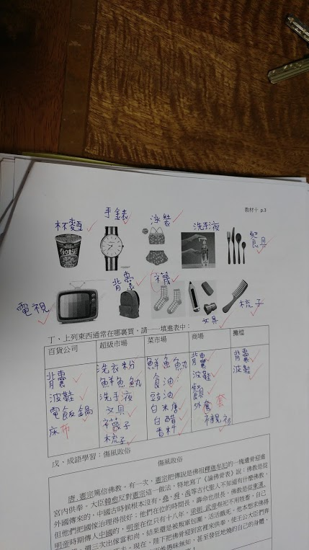

（學生的工作紙示例）

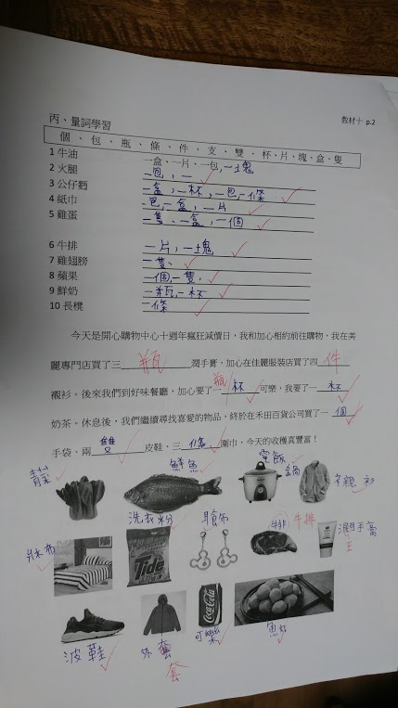

（學生的工作紙示例）